**PENENTUAN UMUR SIMPAN OTAK-OTAK IKAN UMKM BUNGA MAWAR DENGAN METODE *EXTENDED STORAGE STUDIES* (ESS)**

***STORAGE LIFE DETERMINATION OF FISH CAKE PRODUCT FROM UMKM BUNGA MAWAR USING EXTENDED STORAGE STUDIES (ESS) METHOD***

**Asriani*, Niken Dharmayanti, Henny Budi Purnamasari, Yudi Prasetyo Handoko, Nofi Sulistiyo Rini, dan Ilyas Maulana Abdulloh**

Politeknik Ahli Usaha Perikanan

Jl. AUP Pasar Minggu, Jakarta Selatan

Email: asria6191@gmail.com

# ABSTRAK

# Otak-otak ikan merupakan salah satu produk diversifikasi hasil perikanan yang sudah lama dikenal dan disukai oleh masyarakat di Indonesia. Otak-otak ikan yang bersifat semi basah biasanya memiliki umur simpan yang singkat sehingga penentuan informasi umur simpan produk menjadi penting. Tujuan penelitian ini adalah untuk mengetahui karakteristik mutu bahan baku dan produk akhir, kandungan nilai gizi, serta umur simpan dari otak-otak ikan yang diproduksi UMKM Bunga Mawar dengan metode *Extended Storage Studies* (ESS). Mutu otak-otak ikan UMKM Bunga Mawar sesuai dengan SNI (7757:2013). Nilai sensori produk otak-otak ikan adalah 9. Kadar air 50,19%, kadar abu 1,22%, Protein 7%, Lemak 2,95%. Karbohidrat 38,64%, ALT 2 x 10 3 Kol/g. E.Coli < 3 APM / 25g, *Salmonella* Negatif, dan S Staphylococcus aureus 57 kol/g. Nilai gizi otak-otak ikan UMKM Bunga Mawar pertakaran saji 50 g antara lain energi total 100 kkal, energi dari lemak 9 kkal dengan lemak 1 g, protein 7 g, karbohidrat 15 g, persentase AKG berdasarkan kebutuhan umum 2.150 kkal antara lain lemak 2%, protein 7%, karbohidrat 9%. Umur simpan otak-otak ikan UMKM Bunga Mawar yang dibungkus menggunakan plastik PE tanpa divakum pada suhu 5°C adalah 6 hari dan pada suhu 30°C adalah 4 hari.

# Kata Kunci: *Extended Storage Studies* (ESS), otak-otak ikan, penentuan umur simpan

# *ABSTRACT*

*Fish cake is one of the diversified fisheries products that has long been known and favored by the people in Indonesia. Semi-wet fish cake is usually having a short shelf life, that is why determining its shelf-life information becomes important. The purpose of this research was to determine the quality characteristics of raw materials and final products, nutritional value content, and shelf life of the fish cake produced by UMKM Bunga Mawar using Extended Storage Studies (ESS) method. The quality of the fish cake produced by UMKM Bunga Mawar is in accordance with SNI (7757:2013). Sensory test of fish cake was valued 9. Chemical test values of water content, ash content, protein, fat, and carbohydrates were 50.19%, 1.22%, 7%, 2.95%, 38.64% respectively. Microbiology test resulted are as follow: TPC 2 x 103 col/g, E.Coli < 3 APM / 25gr, Salmonella negative, and S Staphylococcus aureus 57 col/g. The nutritional value of the fish cake form UMKM Bunga Mawar with a serving of 50 g includes total energy 100 kcal, energy from fat 9 kcal with 1 g fat, protein 7 g, carbohydrates 15 g, the percentage of RDA based on general needs 2.150 kcal including 2% fat, 7% protein, 9% carbohydrates. The shelf life of the fish cake from UMKM Bunga Mawar wrapped in PE plastic without vacuuming at a temperature of 5°C is 6 days and at a temperature of 30°C is 4 days.*

# *Keywords: Extended Storage Studies (ESS), fish cake, storage life determination*

# PENDAHULUAN

Otak-otak ikan merupakan salah satu produk diversifikasi hasil perikanan yang sudah lama dikenal dan disukai oleh masyarakat karena mudah disajikan dan memliki cita rasa yang khas dan dikemas menggunakan daun pisang. Otak-otak adalah modifikasi produk olahan antara bakso dan kamaboko. Fungsi teknologi pembuatan otak-otak ikan adalah sebagai upaya diversifikasi produk olahan ikan berbentuk gel yang diharapkan memiliki nilai tambah. Otak-otak ikan merupakan produk gel dari daging ikan yang dicampur dengan tapioka dan bumbu-bumbu seperti garam, gula, santan kental, bawang putih, bawang merah, dan lada (Putra et al., 2015).

Otak-otak ikan merupakan produk basah yang memiliki umur simpan yang singkat. Salah satu faktor yang mempengaruhi kualitas daya simpan otak-otak ikan adalah cara pengemasan dan suhu penyimpanan produk tersebut. Menurut Alifah (2016), produk pangan seperti otak-otak ikan yang bersifat semi basah biasanya memiliki umur simpan yang singkat, hal ini dapat disebabkan oleh cara pengemasan yang masih sederhana seperti menggunakan daun pisang. Sedangkan menurut Padli (2015), Umur simpan otak-otak ikan yang disimpan dalam suhu ruang akan relatif lebih singkat, yaitu 2 hari.

UMKM Bunga Mawar merupakan salah satu produsen pembuat produk olahan otak-otak ikan yang ada di Kecamatan Kronjo, Kabupaten Tangerang hasil binaan Dinas Perikanan Kabupaten Tangerang yang daya simpan produknya masih menggunakan perkiraan dan diperkirakan umur simpannya kira-kira 6 bulan. Sejauh ini, penentuan umur simpan pada otak-otak ikan yang dilakukan oleh UKM yaitu menggunakan metode penyimpanan konvensional dengan membiarkan produk hingga mengalami kerusakan sampai pada waktu tertentu tanpa dilakukannya pengukuran terhadap parameter-parameter perubahan otak- otak ikan, hal Ini merupakan permasalahan yang serius mengingat umur simpan produk olahan menyangkut keamanan suatu produk. Menurut UU RI No.18 Tahun 2012 tentang pangan, setiap industri pangan wajib mencantumkan tanggal kadaluwarsa (umur simpan) pada setiap produk pangan.

Informasi mengenai umur simpan atau masa kadaluarsa suatu produk sangat diperlukan agar dapat menjangkau pasar yang lebih luas dan daya awet produk yang tinggi. Produk olahan semakin lama akan mengalami kemunduran mutu. Otak-otak ikan merupakan produk semi basah dan mengandung bahan yang dapat menyebabkan ketengikan dan tidak layak konsumsi. Sehingga perlu adanya studi mengenai jenis kemasan yang cocok untuk produk otak-otak ikan serta mengetahui lama umur simpan dari produk. Oleh karena itu diperlukan analisa kembali mengenai umur simpan yang lebih akurat dengan menggunakan metode penentuan umur simpan yang sama yaitu metode *Extended Storage Studies* (ESS) dengan menggunakan kemasan plastik PE (*polyethylene*) terhadap otak-otak ikan hasil olahan UMKM Bunga Mawar.

# TUJUAN

Mengetahui karakteristik mutu produk dan nilai gizi otak-otak ikan serta menentukan umur simpan produk otak-otak ikan.

# BAHAN DAN METODE

## Bahan, Alat, dan Tempat

Penelitian ini dilaksanakan pada tanggal 8 Maret 2021 sampai dengan 6 Juni 2021 dengan pengambilan sampel di 2 UMKM yang berada di Kecamatan Kronjo, Kabupaten Tangerang. Pengujian mutu Mikrobiologi dilakukan di Lab. Pusat Produksi Inspeksi dan Sertifikasi Hasil Perikanan (PPISHP), Jakarta Utara dan pengujian umur simpan bertempat di Laboratorium Kimia dan Laboratorium Mikrobiologi Politeknik Ahli Usaha Perikanan.

Alat yang digunakan adalah alat tulis, nampan, *scoresheet,* kertas saring, timbangan, *autoclave*, inkubator, cawan petri, tabung reaksi, *colonicounter*, pipet, dan gelas ukur., cawan porselin, alat penjepit/tang, desikator, sendok, timbangan analitik, oven.

Bahan yang digunakan adalah; (1) Bahan baku otak-otak ikan kurisi dari UMKM Bunga Mawar yang diproduksi pada 22 Maret 2021 dengan bahan pengemas plastik *polyethylene*; (2) Bahan analisa kimia yang digunakan aquades, HCl, kunyit, asam kromatofit, H3BO3 ind Metil Red (MM) ind Blue Cresol Green (BCG), Larutan boraks 0,1 N, hexane; (3) Analisa mikrobiologi antara lain *Plate Count Agar* (PCA), NaCl, *Briliant green lactose bile broth, Lauryl tryptose broth*, *EC broth*, LEM-B agar, *Brain Heart infusion* (BHI) *Broth*, *Hektoen Enteric* (HE) *Agar*, *Lactose Broth, Lysine Iron Agar* (LIA), MR-VP *Broth, Simmons citrate agar, Tetrathionate Broth, Triple Sugar Iron* (TSI) *Agar, Xylose Lysine Desoxycholate* (XLD) *Agar, Baird parker agar, egg yolk-tellurite*.

## Tahapan Penelitian

Tahapan penelitian pada Gambar 1, dilakukan penelitian pendahuluan yang bertujuan untuk mengetahui produk otak-otak ikan yang berada di Kronjo tidak mengandung bahan yang berbahaya dengan melakukan pengujian Boraks dan Formalin di 2 UMKM yang berbeda. Pengambilan sampel otak-otak ikan di UMKM terpilih di daerah Tangerang. Sampel otak-otak ikan terpilih merupakan produk yang baru diproduksi dan belum mengalami penyimpanan kemudian diuji mutu sesuai SNI 7757:2013 dan dikemas ulang mengunakan plastik PE sesuai dengan jumlah yang dibutuhkan yaitu 12 pcs per bungkus untuk satu hari pengujian pada tiap suhu penyimpanan. Suhu penyimpanan adalah suhu dingin (5°C) dan suhu ruang (30°C) dimulai hari ke-0 sampai hari ke-7 dan diuji dengan pengujian parameter umur simpan (kadar air dan Sensori) setiap hari. Hasil dari pengujian terbaik akan dicantumkan sebagai informasi pada label kemasan.

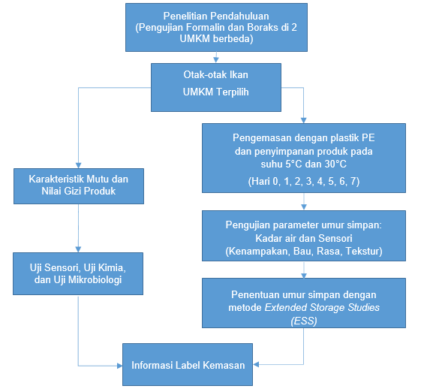

Gambar 1. Diagram Alir Tahapan Penelitian

## Pengujian mutu produk

Pengujian mutu dilakukan untuk memastikan bahan baku dan produk akhir memenuhi standar yang ditentukan. Pengujian mutu yang dilakukan antara lain: pengujian organoleptik, kimia, mikrobiologi.

*Pengujian organoleptik*

Pengujian organoleptik dilaksanakan dengan menggunakan *score sheet* otak-otak ikan sesuai SNI 7757:2013. Pengujian organoleptik tersebut hasilnya dicari dengan menggunakan perhitungan dengan rumus sebagai berikut dengan taraf kepercayaan 95%:

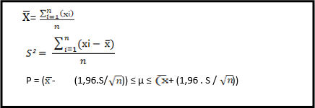

Keterangan

N = banyaknya panelis

S2 = keragaman nilai mutu

1,96 = koefisien standar deviasi pada taraf 95%

x̅ = nilai mutu rata-rata

Xi = nilai mutu dari panelis ke- i, di mana i = 1,2,3, ,n;

S = simpangan baku nilai mutu.

Pengujian organoleptik dilakukan oleh 6 panelis terlatih dengan 3 kali pengamatan dengan 5 kali pengulangan.

*Pengujian kimia*

Pengujian kimia yang dilakukan sesuai dengan parameter otak-otak ikan yang ada pada SNI 7757:2013 yaitu Kadar Air, Kadar Abu, Protein dan Lemak. Pengujian kadar air yang dilakukan sesuai dengan SNI 01-2354.2:2006. Pengujian kadar abu yang dilakukan sesuai dengan SNI 01-2354.1:2010. Pengujian kadar protein yang dilakukan sesuai dengan SNI 01-2354.4:2006. Pengujian kadar abu yang dilakukan sesuai dengan SNI 01-2354.3:2006. Pengujian kadar karbohidrat dihitung menggunakan metode *by different* mengacu pada ([AOAC], 2005) dalam (Budiarti et al., 2016). Pengujian kimia dilakukan untuk memastikan bahwa kandungan kimia pada produk otak-otak ikan yang diproduksi sesuai SNI 7757:2013 sehingga aman untuk dikonsumsi.

*Pengujian mikrobiologi*

Pengujian mikrobiologi pada otak-otak ikan dilakukan sesuai dengan parameter pada SNI 7757:2013 yaitu Angka Lempeng Total (ALT), *e.colli, coliform, Salmonella, Staphylococcus.* Pengujian ALT yang dilakukan sesuai dengan SNI 2332.3.2015. Pengujian E.colli yang dilakukan sesuai dengan SNI 2332.1.2015. Pengujian *Salmonella* yang dilakukan sesuai dengan SNI 01- 2332.2-2006. Pengujian *Staphylococcus* yang dilakukan sesuai dengan SNI 2332.9.2011. Pengujian mikrobiologi dilakukan untuk memastikan bahwa kandungan mikrobiologi pada produk otak-otak ikan yang diproduksi sesuai SNI 7757:2013 sehingga aman untuk dikonsumsi.

## Penetapan kandungan gizi produk

Penetapan kandungan gizi dilakukan untuk mengetahui zat gizi pada suatu bahan pangan, sehingga dapat diketahui nilai gizinya yang dapat bermanfaat bagi tubuh manusia (Ariska, 2020). Penetapan kandungan gizi dilakukan sebagai bagian dalam usaha pencantuman informasi nilai gizi pada label pangan. Bagi produsen, pencantuman Informasi Nilai Gizi (ING) pada label makanan bertujuan menyampaikan informasi nilai gizi yang terkandung dalam produknya yang kemungkinan merupakan keunggulan produk tersebut dibanding produk lainnya (Rohmah, 2017). Informasi Nilai gizi (ING) didapatkan dari hasil uji kimia yaitu kadar lemak, protein dan karbohidrat yang sudah dikonversi ke satuan gram (g) berdasarkan takaran saji yang ditentukan kemudian dihitung %AKG berdasarkan kebutuhan umum menurut Peraturan BPOM No 9 Tahun 2016 Tentang Acuan Label Gizi Pangan Olahan dengan cara sebagai berikut :

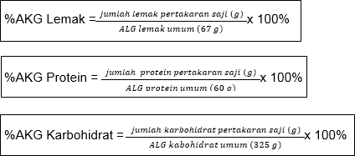

Jumlah energi pada Informasi Nilai gizi (ING) didapatkan dari besaran kalori untuk masing-masing makronutrisi yang dikalikan dengan nilai makronutrisi pertakaran saji (g) menurut (Rahmadya et al., 2018) besaran kalori untuk masing- masing makronutrisi adalah 1g protein = 4 kalori, 1g karbohidrat = 4 kalori, 1g lemak = 9 kalori. Jadi untuk mendapatkan jumlah energi total pada informasi nilai gizi digunakan rumus sebagai berikut :

Jumlah energi total = (jumlah protein (g) x 4) + (jumlah karbohidrat (g) x 4) + (jumlah lemak (g) x 9)

## Penentuan umur simpan

Penentuan umur simpan dilakukan dengan metode *Extended Storage Studies* (ESS) dengan parameter kerusakan yang diamati adalah sensori (Kenampakan, Bau, Rasa dan Tekstur) sesuai dengan SNI 7757:2013 dan Kadar Air sesuai dengan dengan SNI 01-2354.2:2006. Pendugaan umur simpan dengan metode *Extended Storage Studies* (ESS), yaitu dengan membiarkan produk hingga mengalami kerusakan sampai pada waktu tertentukan kemudian dilakukannya pengukuran terhadap parameter-parameter perubahan mutu. Suhu penyimpanan yang digunakan yaitu suhu kamar (30℃) dan suhu chilling (5℃) dengan jenis pengemas *polyethylene*.

Menurut Syarief et al. (1989), pengamatan dilakukan terhadap parameter titik kritis dan atau kadar air. Penentuan umur simpan produk dengan metode konvensional dapat dilakukan dengan menganalisis kadar air suatu bahan, memplot kadar air tersebut pada grafik kemudian menarik titik tersebut sesuai dengan kadar air kritis produk. Perpotongan antara garis hasil pengukuran kadar air dan kadar air kritis ditarik garis ke bawah sehingga dapat diketahui nilai umur simpan produk. Selain berdasarkan hasil analisis kadar air, kadar air kritis dapat ditentukan berdasarkan mutu fisik produk (sensori). Penentuan umur simpan produk pangan dapat dilihat pada Gambar 2.

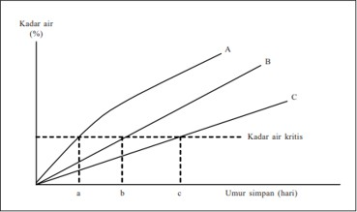

Gambar 2. Penentuan umur simpan produk pangan berdasarkan kadar air dan kadar air kritis (Syarief et al. 1989)

# HASIL DAN PEMBAHASAN

**Penelitian Pendahuluan**

Sebelum dilakukan pengujian umur simpan terhadap otak-otak ikan, dilakukan penelitian pendahuluan untuk mengetahui produk otak-otak ikan yang berada di Kecamatan Kronjo apakah aman untuk di konsumsi dari bahan berbahaya seperti formalin dan boraks. Penentuan umur simpan juga harus dilakukan pada produk olahan yang tidak mengandung bahan tambahan berbahaya yang dapat mempertahankan mutu produk sehingga umur simpan yang didapatkan adalah umur simpan yang sebenarnya dari produk tersebut. Kabupaten Tangerang memiliki 2 UPI yang mengolah otak-otak ikan yaitu UMKM Bunga Mawar dan UMKM Amafood. Penentuan produk penting dilakukan dengan melakukan penilaian kelayakan dasar pada tiap UMKM dan pengujian bahan tambahan berbahaya formalin dan boraks karena menurut Peraturan BPOM No 7 tahun 2018 adalah pangan olahan yang baik adalah pangan yang tidak mengandung formalin dan borak.

Penentuan produk otak-otak ikan yang akan diuji umur simpannya dilakukan dengan pengujian formalin dengan metode kualitatif, pengujian boraks dengan metode kualitatif dan berdasarkan penilaian SKP UPI skala mikro kecil.

## Penilaian Sertifikat Kelayakan Pengolahan

Sertifikat Kelayakan Pengolahan (SKP) adalah sertifikat yang diberikan kepada UPI yang telah menerapkan cara pengolahan yang baik *(Good Manufacturing Practice)* atau GMP dan memenuhi persyaratan Prosedur Operasional Sanitasi Standar (*Standard Sanitation Operating Procedure*). Penilaian kelayakan dasar pada unit pengolahan skala mikro kecil di dua UMKM yang ada di Kecamatan Kronjo, Kabupaten Tangerang dilakukan dari pengamatan langsung di unit pengolahan sesuai dengan kuisioner Sertifikat Kelayakan Pengolahan yang dikeluarkan oleh Ditjen PDSPKP Kementerian Kelautan dan Perikanan tahun 2019. Hasil penilaian SKP pada UMKM Amafood dan UMKM Bunga Mawar dapat dilihat pada Tabel 1.

Tabel 1. Hasil Penilaian SKP pada UMKM Amafood dan UMKM Bunga Mawar

|  |  |  |  |  |  |
| --- | --- | --- | --- | --- | --- |
| **UMKM** | **Kritis** | **Serius** | **Major** | **Minor** | **Nilai** |
| Bunga Mawar | 0 | 1 | 2 | 1 | B (Baik) |
| Amafood | 0 | 4 | 3 | 3 | C (Cukup) |

Berdasarkan Tabel 1 nilai kelayakan dasar UMKM Bunga Mawar lebih baik dari UMKM Amafood sehingga produk yang dipilih untuk ditentukan umur simpannya adalah produk otak-otak ikan yang di produksi oleh UMKM Bunga Mawar.

## Hasil Pengujian Formalin dan Boraks

Pengujian formalin dan Boraks dilakukan pada empat sampel otak-otak ikan yang dihasilkan dari dua UMKM yang ada di Kecamatan Kronjo Kabupaten Tangerang. Pengujian formalin dan pengujian boraks dengan metode kualitatif menggunakan kertas curcumin. Hasil pengujian formalin dan Boraks dari ke empat sampel otak-otak dapat dilihat pada Tabel 2 dan Tabel 3.

Tabel 2. Hasil Pengujian *Formalin*

|  |  |  |
| --- | --- | --- |
| **Kode Sampel** | **Merk Produk** | **Hasil** |
| A1 | Otak-otak ikan Bunga Mawar | Negatif |
| B1 | Otak-otak ikan Amafood Super | Negatif |
| B2 | Otak-otak ikan Amafood Putra | Negatif |
| B3 | Otak-otak ikan Amafood Super (Bos) | Negatif |

Tabel 3. Hasil Pengujian Boraks

|  |  |  |
| --- | --- | --- |
| **Kode Sampel** | **Merk Produk** | **Hasil** |
| A1 | Otak-otak ikan Bunga Mawar | Negatif |
| B1 | Otak-otak ikan Amafood Super | Negatif |
| B2 | Otak-otak ikan Amafood Putra | Negatif |
| B3 | Otak-otak ikan Amafood Super (Bos) | Negatif |

Berdasarkan Tabel 2 dan 3, Hasil pengujian formalin dan boraks pada keempat produk otak-otak ikan yang diproduksi oleh dua UMKM di Krojo, Kabupaten Tangerang adalah semuanya negatif tidak mengandung bahan tambahan berbahaya formalin sehingga aman jika dikonsumsi. Pengujian ini dilakukan karena menurut Peraturan Menteri Kesehatan RI No 33 tahun 2012 tentang bahan tambahan pangan, boraks merupakan salah satu dari jenis bahan tambahan pangan yang dilarang digunakan dalam produk makanan karena dapat membahayakan Kesehatan jika dikonsumsi dan dapat mempertahankan umur simpan produk menjadi lebih lama.

# Pengolahan Otak-otak Ikan

Penanganan dan pengolahan Otak-otak ikan di UMKM Bunga Mawar memiliki tahapan proses sesuai dengan SNI (7757:2013). Tahapan pembuatan otak-otak ikan yang dilakukan di UMKM Bunga Mawar terdiri dari dua tahapan yaitu pembuatan lumatan daging ikan (surimi) dan pembuatan otak-otak ikan.

Tahapan pembuatan lumatan daging ikan (*surimi*) yaitu diawali dengan pembelian bahan baku ikan berasal dari tempat pelelangan ikan yang ada di Kecamatan Kronjo, Bahan baku yang digunakan ikan kurisi segar, kemudian dilakukan penimbangan menggunakan timbangan gantung, melakukan penyiangan (pembuangan kepala, isi perut dan insang), Pencucian, Penggilingan daging ikan. Pada tahapan ini biasanya surimi tidak langsung diproses menjadi otak-otak ikan, tetapi dibekukan dan disimpan dahulu di freezer karena pembelihan bahan baku tidak dilakukan setiap hari dan proses pembuatan otak- otak ikan disesuaikan dengan produksi harian. Proses pembuatan surimi ikan kurisi dapat dilihat pada Gambar 3.

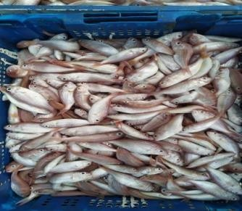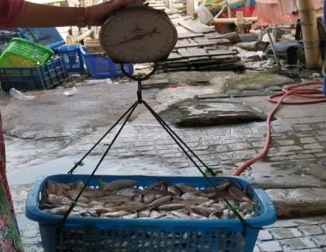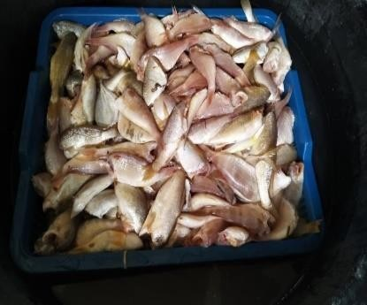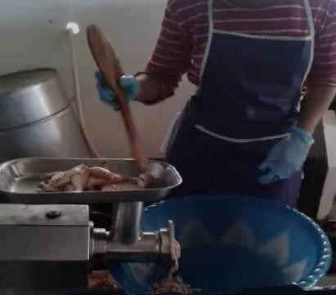

Bahan baku

Penimbangan

Pelumatan daging

Penyiangan

Gambar 3. Proses Pembuatan Surimi Ikan Kurisi

Pada tahapan kedua yaitu pembuatan otak-otak ikan yaitu dengan *thawing surimi* ikan kurisi, kemudian pencampuran dengan bahan tambahan dan bahan pembantu (lumatan daging ikan kurisi 10 kg, tepung tapioka 10 kg serta tambahan bumbu rahasia dan bahan pembantu seperti air 2,5 liter dan es secukupnya) yang dicampur hingga merata dan terbentuk adonan *gel strength* yang kuat. Menurut Rahussidi et al., (2016) Penambahan tepung tapioka memberikan pengaruh nyata terhadap kenampakan, tekstur, *gel strength*, kadar air, kadar protein dan uji lipat. Kemudian dilakukan pencetakan menggunakan tangan berbentuk bulat memanjang dan perebusan dengan suhu 90-100ºC selama 15 menit. Menurut Putra et al., (2015), suhu yang digunakan dalam perebusan otak- otak ikan antara lain 60 - 90°C, dengan lama proses perebusan otak-otak antara 10 - 15 menit.

Setelah itu dilakukan pendinginan menggunakan kipas angin sampai suhu produk menjadi 25-30oC agar tidak terjadi *over cooking*, selanjutnya adalah penimbangan dengan berat 200 g/kemasan dan pengemasan menggunakan plastik PE kemudian ditutup menggunakan alat *sealer*. Pengemasan harus sesuai dengan persyaratan pengemasan bahan pangan, di mana bahan pengemas bersifat dapat melindungi kemungkinan kontaminasi mikroba, menjaga kandungan air dan lemak tidak berubah, tidak menyerap air dari luar (Winarno, 2011).

Tahapan terakhir adalah proses pembekuan yang dilakukan di dalam freezer khusus selama semalaman, semenjak proses pengemasan primer selesai dilakukan hingga pembongkaran dilakukan pada pagi hari esoknya untuk dipindahkan ke dalam freezer penyimpanan produk akhir dengan mengatur suhu freezer ± -20oC. Proses penyimpanan di freezer menggunakan sistem FIFO agar proses *supply chain* berjalan dengan lancar. Freezer yang digunakan berukuran 200 Liter (satu pintu). Suhu produk pada penyimpan adalah -14 oC sampai dengan

-18oC. Proses pembuatan otak-otak ikan dapat dilihat pada Gambar 4.

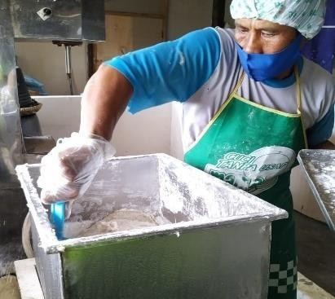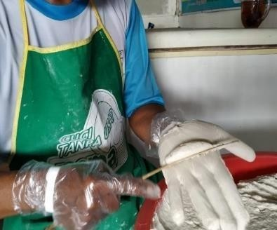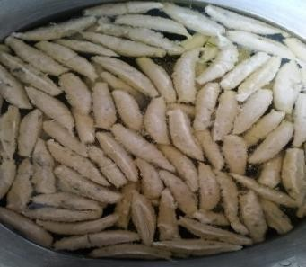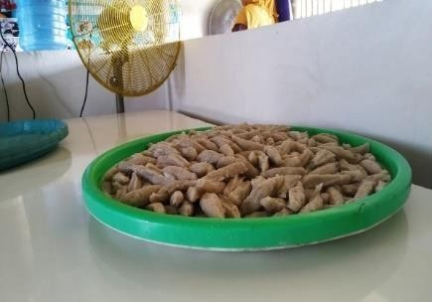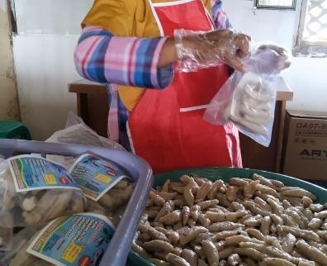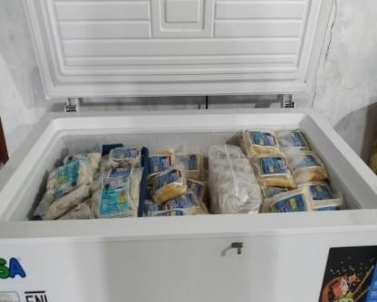

1. Pencampuran bahan

2. Pencetakan

3. Perebusan

4. Pendinginan

5. Pengemasan

6. Pembekuan dan penyimpanan

Gambar 4. Proses Pembuatan Otak-otak Ikan

# Karakteristik Mutu Otak-otak Ikan

Pengujian sensori otak-otak ikan menggunakan alat bantu berupa *score sheet* sensori otak-otak ikan. Parameter dalam pengujian sensori berupa kenampakan, bau, rasa dan tekstur. Hasil pengujian sensori dapat dilihat pada Tabel 4. Pengujian sensori dilakukan oleh 6 panelis dengan 3 kali pengamatan dan 5 kali pengulangan.

Berdasarkan data dari Tabel 4 menunjukkan bahwa nilai sensori otak-otak ikan rata-rata bernilai 9. Hasil ini dinilai sangat bagus dan memenuhi persyaratan SNI 7757:2013 yaitu 7. Dilihat dari segi kenampakan, produk otak-otak ikan terlihat cemerlang, spesifik jenis. Spesifik bau jenis kuat. Dilihat dari segi tekstur, produk otak-otak ikan cukup padat dan kompak. Parameter rasa yang dimiliki otak-otak ikan memiliki rasa kuat spesifik otak-otak ikan.

Tabel 4. Hasil Pengujian Sensori Produk Otak-Otak Ikan

|  |  |  |  |
| --- | --- | --- | --- |
| **Pengamatan** | **Nilai Interval** | **Nilai Sensori** | **SNI 7757:2013** |
| 1 | 8,52 ≤µ≤ 8,92 | 8,5 |  |
| 2 | 8,42 ≤µ≤ 8,64 | 8 |  |
| 3 | 8,34 ≤µ≤ 8,82 | 8 | 7 |
| 4 | 8,62 ≤µ≤ 8,82 | 9 |  |
| 5 | 8,42 ≤µ≤ 8,91 | 8 |  |

Pengujian kimia yang dilakukan adalah kadar air, kadar abu, protein dan lemak, sedangkan untuk pengujian mikrobiologi, dilakukan pada otak-otak ikan adalah pengujian kandungan Angka Lempeng Total (ALT), *salmonella, E.coli, S.aureus*. Hasil pengujian kimia dan mikrobiologi Produk Otak- otak Ikan dapat dilihat pada Tabel 5.

Tabel 5. Hasil Pengujian Kimia dan Mikrobiologi Produk Otak-otak Ikan

|  |  |  |
| --- | --- | --- |
| **Parameter** | **Hasil** | **SNI** |
| A. Sensori | 9 | Min 7 |
| B. Kimia |  |  |
| - Kadar Air | 50,19 % | Maks. 60 % |
| - Kadar Abu | 1,22 % | Maks. 2 % |
| - Protein | 7 % | Min. 5% |
| - Lemak | 2,95 % | Maks. 16 % |
| - Karbohidrat | 38,64 % | - |
| C. Cemaran Mikroba |  |  |
| - ALT | 2 x103 kol/gr | 5 x 10 4 Kol/gr |
| - Escherichia coli | < 3 APM / 25gr | < 3 APM / 25gr |
| - Salmonella | Negatif | Negatif/ 25gr |
| - Staphylococcus  aureus | 57 | 100 kol/gr |

Berdasarkan hasil pengujian pada Tabel 5 didapatkan hasil bahwa mutu kimia dan mikrobiologi telah memenuhi standar SNI 7757:2013 yang berarti UMKM ini telah melakukan proses pengolahan otak-otak ikan yang baik.

# Kandungan Gizi Produk Otak-otak Ikan

Hasil penetapan kandungan gizi untuk informasi nilai gizi pada otak-otak ikan UMKM Bunga Mawar yang dihitung berdasarkan kebutuhan energi umum yaitu 2.150 kkal dapat dilihat pada Tabel 6.

Berdasarkan Tabel 6 maka jika orang dewasa mengkonsumsi otak-otak ikan UMKM Bunga Mawar satu takaran saji dapat memenuhi kebutuhan energi sebesar 100 kkal dari total energi perhari yang yang dibutuhkan orang dewasa yaitu 2.150 kkal. Penetapan kandungan gizi dilakukan untuk mengetahui zat gizi pada suatu bahan pangan, sehingga dapat diketahui nilai gizinya yang dapat bermanfaat bagi tubuh manusia (Ariska, 2020). Penetapan kandungan gizi dilakukan sebagai bagian dalam usaha pencantuman informasi nilai gizi pada label pangan. Bagi produsen, pencantuman ING pada label makanan bertujuan menyampaikan informasi nilai gizi yang terkandung dalam produknya yang kemungkinan merupakan keunggulan produk tersebut dibanding produk lainnya (Rohmah, 2017). Informasi Informasi Nilai Gizi (ING) didapatkan dari hasil uji kimia produk yang kemudian dihitung berdasarkan Peraturan BPOM No 9 Tahun 2019 Tentang Acuan Label Gizi Pangan Olahan hingga didapatkan hasil berupa energi total, lemak total, protein, karbohidrat total.

Tabel 6. Informasi Nilai Gizi otak-otak ikan UMKM Bunga Mawar

|  |  |  |
| --- | --- | --- |
| **Takaran Saji** | **50 g** | |
| Jumlah Takaran Saji |  | 4 |
| Energi Total | 100 kkal | |
| Energi dari Lemak | 9 kkal | |
| Lemak | 1 g | 2 % AKG |
| Protein | 4 g | 7 % AKG |
| Karbohidrat | 19 g | 6 % AKG |

# Pendugaan Umur Simpan Produk

Pendugaan umur simpan produk dilakukan dengan melihat dari kinetika reaksi dasar seperti pengujian kadar air dan sensori yang kemudian ditentukan regresi linear dari setiap parameter.

## Kinetika Reaksi Dasar untuk Pendugaan Umur Simpan

Kinetika reaksi meliputi laju dan mekanisme suatu bahan kimia diubah menjadi bentuk lain. Laju reaksi ditunjukkan oleh massa produk yang dihasilkan tiap satuan waktu. Pada umumnya, laju reaksi dapat ditunjukkan dengan mengamati konsentrasi reaktan dan hasil reaksi (Yanuari, 2017). Kinetika reaksi dasar dihitung dari masing-masing produk yang disimpan pada suhu chilling 5oC dan suhu ruang 30oC yang diuji setiap hari sampai hari ke 7 melalui analisa mutu nilai kadar air dan sensori.

*Pengujian kadar air*

Kadar air merupakan salah satu penentu pada pengujian umur simpan otak-otak ikan dikarenakan kadar air berpengaruh dalam menentukan daya awet dari bahan pangan, di antaranya sifat-sifat fisik, kandungan kimia, serta kebusukan karena mikroorganisme. Kadar air dalam suatu bahan pangan perlu ditetapkan, karena semakin tinggi kadar air yang terdapat dalam suatu bahan pangan maka semakin besar pula kemungkinan bahan pangan tersebut rusak atau tidak tahan lama (Fitriani, 2020). Hasil Pengujian Kadar Air pada Otak-otak Ikan UMKM Bunga Mawar dapat di lihat pada Tabel 7.

Tabel 7. Hasil Pegujian Kadar Air pada Otak-Otak Ikan UMKM Bunga Mawar

|  |  |  |  |  |  |  |  |  |
| --- | --- | --- | --- | --- | --- | --- | --- | --- |
| **Suhu**  **(⁰C)** | **Hari** | | | | | | | |
| 0 | 1 | 2 | 3 | 4 | 5 | 6 | 7 |
| 5oC | 50,19 | 53,3 | 55,5 | 58,22 | 61,03 | 63,8 | 65,23 | 66,9 |
| 30oC | 50,19 | 54,32 | 59,45 | 62,48 | 65,82 | 68,31 | 70,75 | 72,83 |

Berdasarkan data dari Tabel 7 otak-otak ikan yang dikemas dengan plastik *polietilen* mengalami kenaikan kadar air selama penyimpanan Pada suhu 5⁰C mengalami peningkatan 16,71% dan pada suhu 30⁰C mengalami peningkatan 22,64%, karena kadar air dalam permukaan bahan dipengaruhi oleh kelembaban nisbi (RH) udara di sekitarnya. Apabila kadar air rendah sedangkan RH di sekitarnya tinggi, maka akan terjadi penyerapan uap air dari udara sehingga bahan menjadi lembab atau kadar airnya menjadi lebih tinggi (Falahuddin, 2009). Peningkatan kadar air yg cukup tinggi ini dipengaruhi oleh kelembaban suhu ruang. Semakin tinggi nilai kelembaban udara, maka semakin banyak kandungan uap airnya sehingga kadar air produk meningkat (Sakti et al., 2016). Menurut Susilo (2012) dan Lobo et al., (2013), peningkatan kadar air juga disebabkan oleh bahan kemasan selama penyimpanan yang dipengaruhi oleh permeabilitas bahan kemasan *polietilen* terhadap uap air lebih tinggi, sifat higroskopis bahan pangan yang dikemas dan tingkat kelembapan udara lingkungan terhadap produk pangan.

Dari hari pengujian air tersebut kemudian didapatkan persamaan regresi ordo 0 dan ordo 1 y=a+bx pada parameter kadar air di masing-masing suhu penyimpanan. Laju Perubahan Mutu Kadar Air Ordo 0 (nol) dan Ordo 1 (satu) dapat dilihat pada Gambar 5 dan Gambar 6. Regresi Linier Parameter Kadar Air dapat dilihat pada Tabel 8.

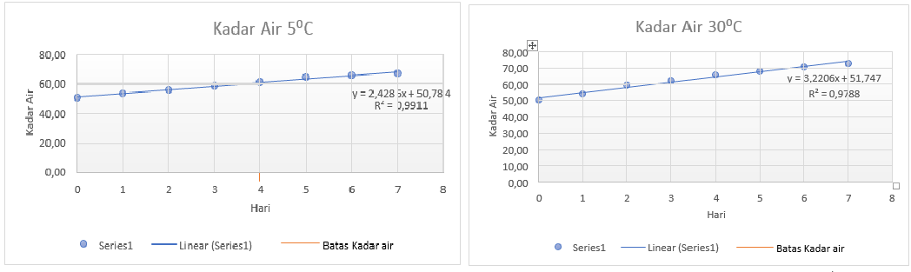

Gambar 5. Laju Perubahan Mutu Kadar Air Ordo 0 (Nol)

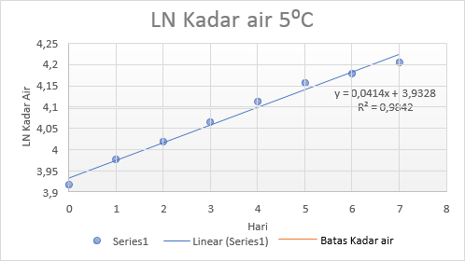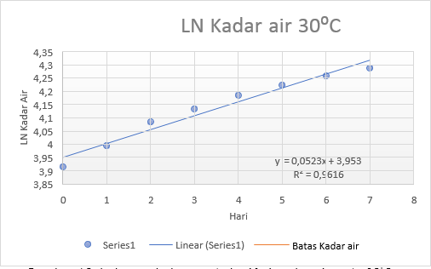

Gambar 6. Laju Perubahan Mutu Ln Kadar Air Ordo 1 (Satu)

Tabel 8. Regresi Linier Parameter Kadar Air

|  |  |  |  |  |
| --- | --- | --- | --- | --- |
| **Suhu (oC)** | **Regresi linear** | |  | **R²** |
| Orde 0 | Orde 1 | Orde 0 | Orde 1 |
| **5** | y = 2,4286x + 50,784 | y = 0,0414x + 3,9328 | 0,9911 | 0,9842 |
| **30** | y = 3,2206x + 51,747 | y = 0,0523x + 3,953 | 0,9788 | 0,9616 |

Berdasarkan Tabel 8 dapat diketahui bahwa koefisien determinasi (R²) ordo 0 lebih besar dari koefisien determinasi ordo 1. Dengan demikian ordo 0 merupakan ordo reaksi yang digunakan untuk penentuan umur simpan dengan korelasi penurunan kualitas mutu terhadap suhu penyimpanan.

Prediksi umur simpan dengan *Extended Storage Studies* (ESS) menggunakan asumsi bahwa produk sudah mengalami penurunan kualitas yang signifikan ketika kadar air pada produk sudah mencapai 60%, karena menurut SNI 7757:2013 otak-otak ikan yang baik memiliki kadar air maksimal 60%. Sehingga dari nilai laju kemunduran ini kita bisa memprediksi nilai umur simpan otak otak yang disimpan pada suhu 5oC adalah 3 hari dan pada suhu -30oC adalah 2 hari.

*Pengujian sensori*

Pengujian sensori menggunakan kuesioner. Hasil perhitungan sensori otak- otak ikan pada parameter sensori dapat dilihat pada Tabel 11.

Tabel 11. Hasil Pengujian Sensori pada Otak-Otak Ikan UMKM Bunga Mawar

|  |  |  |  |  |  |  |  |  |
| --- | --- | --- | --- | --- | --- | --- | --- | --- |
| **Suhu (⁰C)** |  |  |  |  | **Hari** |  |  |  |
| 0 | 1 | 2 | 3 | 4 | 5 | 6 | 7 |
| 5oC | 8,94 | 8,44 | 7,47 | 7,06 | 6,42 | 5,44 | 4,92 | 4,42 |
| 30oC | 8,94 | 7,83 | 6,25 | 5,08 | 4,33 | 4,08 | 3,67 | 3,56 |

Tabel 11 menunjukkan bahwa semakin lama penyimpanan otak-otak ikan semakin rendah penilaian panelis dalam menerima produk tersebut. Artinya terjadi penurunan mutu pada otak-otak ikan sehingga mempengaruhi penilaian panelis terhadap parameter sensori yaitu kenampakan, bau, rasa dan tekstur dari otak- otak ikan. Pada suhu penyimpanan 5oC mengalami penurunan dari nilai 8,94 ke 4,42 pada hari ke-0 hingga hari ke-7 dan pada suhu penyimpanan 30oC mengalami penurunan dari 8,94 ke 3,56 pada hari ke 7. Dari kedua suhu penyimpanan tersebut penilaian sensori terhadap otak-otak ikan terus menurun dengan nilai sensori terendah didapatkan pada suhu penyimpanan 30oC. Penurunan nilai sensori otak-otak ikan apabila diplotkan antara lamanya hari dengan nilai sensori akan menghasilkan grafik ordo 0, dan lamanya waktu diplotkan kembali dengan Ln dari nilai sensori maka menghasilkan grafik ordo 1. Laju perubahan nilai sensori berdasarkan ordo 0 dan ordo 1 dapat dilihat pada Gambar 8 dan Gambar 9. Regresi Linear Parameter sensori dapat dilihat pada Tabel 12.

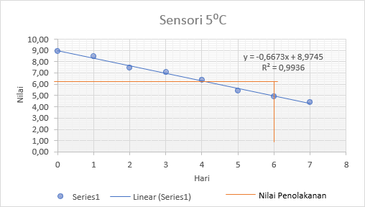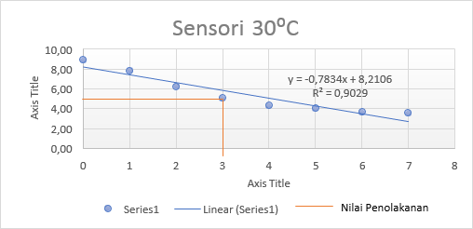

Gambar 8. Laju Perubahan Mutu Sensori Ordo 0 (Nol)

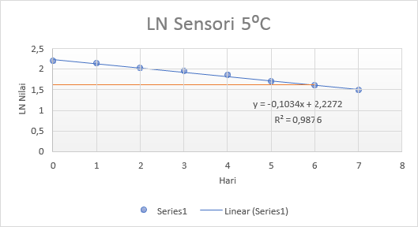 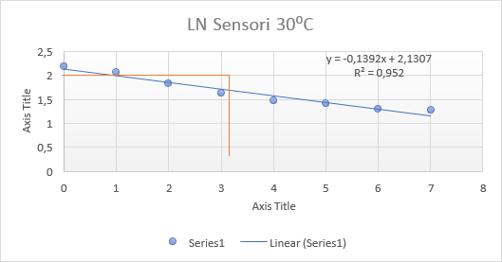

Gambar 9. Laju Perubahan Ln Mutu Sensori Ordo 1 (Satu)

Tabel 12. Regresi Linear Parameter Sensori

|  |  |  |  |  |
| --- | --- | --- | --- | --- |
| **Suhu (oC)** | **REGRESI LINEAR** | | **NILAI R 2** | |
|  | **0rdo 0** | **0rdo 1** | **Ordo 0** | **Ordo 1** |
| 5 | y = -0,6835x + 9,0069 | y = -0,1009x + 2,2221 | 0,9925 | 0,9823 |
| 30 | y = -0,7834x + 8,2106 | y = -0,1392x + 2,1307 | 0,9029 | 0,952 |

Plot data pengamatan perubahan nilai sensori otak-otak menghasilkan persamaan regresi linier y = ax + b di mana y = nilai perubahan nilai sensori, a = laju perubahan nilai Organoleptik, x = lama penyimpanan, b = nilai perubahan nilai sensori pada awal penyimpanan. Dari hasil analisa regresi linier otak-otak ikan diperoleh koefisien determinan (R2) yang mendekati 1, berarti faktor suhu dan atau lama penyimpanan mempengaruhi tingkat penerimaan panelis terhadap otak-otak ikan.

Berdasarkan hasil persamaan regresi pada Tabel 12 kemudian dipilih ordo reaksi yang digunakan dengan cara memilih koefisien determinan (R2) tertinggi yaitu ordo 0, karena nilai R2 pada suhu 5°C nilai R2 lebih besar dari R2 pada ordo 1 walaupun pada suhu penyimpanan 30°C nilai R2 pada ordo 1 lebih besar dari ordo 0 tetap menggunakan ordo 0 karena nilai R2 tidak terlalu jauh. Sehingga penurunan nilai sensori mengikuti reaksi ordo 0 yang artinya penerimaan keseluruhan otak-otak ikan terus menurun semakin lama produk tersebut disimpan. Nilai penolakan sensori pada tiap suhu penyimpanan adalah 5, karena nilai 5 pada tiap parameter sensori (kenampakan, bau, rasa, tekstur) menjelaskan bahwa mutu produk otak-otak ikan sudah tidak baik dan tidak aman jika dikonsumsi.

Umur simpan otak-otak ikan UMKM Bunga Mawar berasarkan parameter sensori yang disimpan pada suhu 5°C adalah 6 hari dan pada suhu 30°C adalah 3 hari yang didapatkan berdasarkan parameter sensori dengan nilai penolakan pada tiap suhu penyimpanan adalah 5.

## Penentuan Umur Simpan

Berdasarkan hasil dari kinetika reaksi dasar dengan pengujian kadar air, ALT dan sensori maka didapatkan umur simpan. Umur simpan otak-otak ikan UMKM Bunga mawar yang dibungkus menggunakan platik PE tanpa divakum pada suhu 5°C adalah 6 dan pada suhu 30°C adalah 3 hari yang didapatkan berdasarkan parameter sensori dengan nilai penolakan pada tiap suhu penyimpanan adalah 5.

# Perbaikan Label Kemasan Otak-otak Ikan

Berdasarkan hasil pengujian mutu dan umur simpan yang sudah dilakukan maka dibuat tambahan informasi nilai gizi dan keterangan kadaluarsa pada label otak-otak ikan UMKM Bunga Mawar yang baru karena menurut peraturan BPOM No 31 tahun 2018. Label pada pangan olahan harus memuat keterangan paling sedikit mengenai: nama produk, berat bersih atau isi bersih, nama dan alamat pihak yang memproduksi atau mengimpor, tanggal dan kode produksi, keterangan kadaluwarsa. Perubahan label kemasan otak-otak UMKM Bunga Mawar dapat dilihat pada Gambar 10.

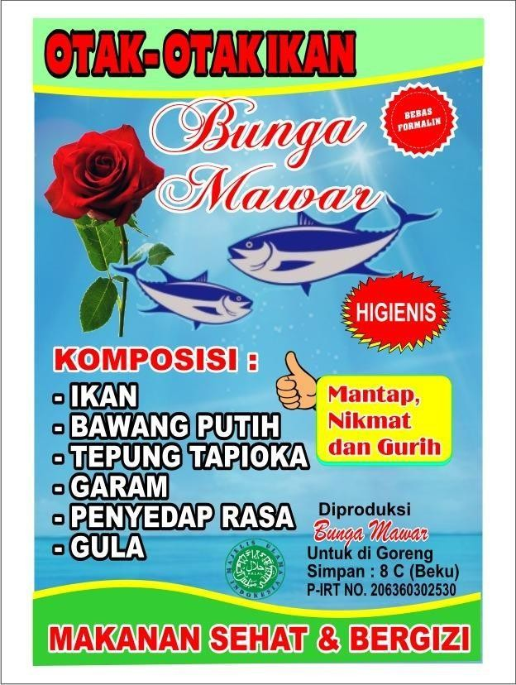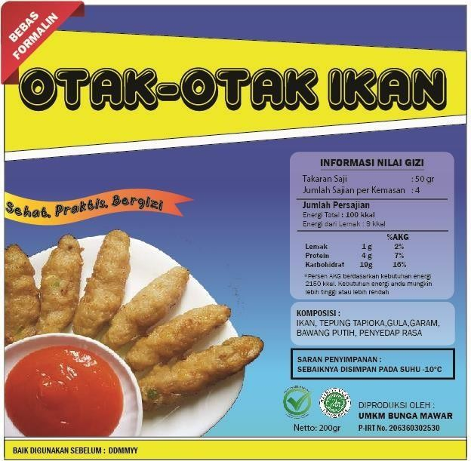

Label Lama

Label Baru

Gambar 10. Perubahan Label Kemasan Otak-otak UMKM Bunga Mawar

# KESIMPULAN DAN SARAN

**Kesimpulan**

Mutu otak-otak ikan UMKM Bunga Mawar sesuai dengan SNI (7757:2013). Nilai sensori produk otak-otak ikan adalah 9. Kadar air 50,19%, kadar abu 1,22%, Protein 7%, Lemak 2,95%. Karbohidrat 38,64%, ALT 2 x 10 3 Kol/g. E.Coli < 3 APM / 25g, *Salmonella* Negatif, dan S Staphylococcus aureus 57 kol/g. Nilai gizi otak-otak ikan UMKM Bunga Mawar pertakaran saji 50 g antara lain energi total 100 kkal, energi dari lemak 9 kkal dengan lemak 1 g, protein 7 g, karbohidrat 15 g, persentase AKG berdasarkan kebutuhan umum 2.150 kkal antara lain lemak 2%, protein 7%, karbohidrat 9%. Umur simpan otak-otak ikan UMKM Bunga Mawar yang dibungkus menggunakan plastik PE tanpa divakum pada suhu 5°C adalah 6 hari dan pada suhu 30°C adalah 4 hari.

# Saran

Perlu dilakukan perubahan label kemasan dengan mencantumkan kandungan nilai gizi dan umur simpan otak-otak UMKM Bunga Mawar sesuai dengan label kemasan yang dibuat berdasarkan hasil penelitian ini.

# DAFTAR PUSTAKA

Alifah, F. N. (2016). Pendugaan Umur Simpan Otak-Otak Ikan Tenggiri (*Scomberomorus Commersonii*) yang Dikemas Edible Coating Antimikroba Menggunakan Metode Accelerated Shelf Life Testing (Aslt) Model Arrhenius [Tugas Akhir]. Universitas Pasundan.

Ariska, R. (2020). Kajian Pembuatan Otak–Otak Ikan Patin Dengan Penambahan Bayam Merah (Amaranthus Tricolor L.) Terhadap Sifat Organoleptik, Kadar Zat Besi Dan Seratuntuk Remaja Putri [Tugas Akhir]. Politeknik Kesehatan Tanjung Karang.

Budiarti, I. D. S., Swastawati, F., & Rianingsih, L. (2016). PENGARUH PERBEDAAN LAMA PERENDAMAN DALAM ASAP CAIR TERHADAP PERUBAHAN KOMPOSISI ASAM LEMAK DAN KOLESTEROL BELUT (Monopterus albus) ASAP. J. Peng. & Biotek. Hasil Pi., 5 No. 1 Th. 2016.

Falahuddin, N. (2009). Kitosan sebagai edible coating pada otak-otak bandeng yang dikemas vakum. Institut Pertanian Bogor.

Fitriani, W. M. (2020). PENDUGAAN UMUR SIMPAN DENGAN METODE ACCELERATED SHELF LIFE TEST DENGAN PENDEKATAN ARRHENIUS PADA PRODUK NUGGET IKAN GABUS (Channa striata) [Tugas Akhir]. Universitas Pasundan.

Lobo, Y., Diah, K., & Arda, G. (2013). Studi Pengaruh Jenis Kemasan Dan Ketebalan Plastik Terhadap Karakteristik Mutu Rebung Bambu Tabah (*Gigantochloa nigrociliata kurz*) Kering. Teknik Pertanian Fakultas Teknologi Pertanian Universitas Udayana.

Padli. (2015). Profil Penurunan Mutu Otak-Otak Ikan Tenggiri (*Scomberomorus commersonii*) pada Berbagai Suhu Penyimpanan [Skripsi]. Fakultas Pertanian Universitas Hasanuddin.

Putra, D. A. P., Tri, W. A., & Wijayanti, I. (2015). Pengaruh Penambahan Karagenan Sebagai Stabilizer Terhadap Karakteristik Otak-Otak Ikan Kurisi (*Nemipterus nematophorus*). Jurnal Pengolahan dan Bioteknologi Hasil Perikanan, Volume 4, Nomer 2,Tahun 2015, Halaman 1-10.

Rahmadya, B., Derisma, Yolanda, D., & Yendri, D. (2018). Alat Penghitung Jumlah Kalori dan Pengatur Pola Makan Pasien di Puskesmas Kebun Sikolos Kelurahan Kampung Manggis Padang Panjang [Laporan akhir]. Universitas Andalas.

Rahussidi, M. A., Sumardianto, & Wijayanti, I. (2016). PENGARUH PERBANDINGAN KONSENTRASI TEPUNG TAPIOKA (Manihot uttilissima) DAN TEPUNG KENTANG (Solanum tuberosum) TERHADAP KUALITAS BAKSO IKAN LELE (Clarias batrachus). J. Peng. & Biotek. Hasil Pi, Vol. 5 No. 3 Th. 2016.

Rohmah, R. A. (2017). Bagaimana menuliskan Informasi Nilai Gizi pada label pangan olahan, Informasi Obat dan Makanan. https://bpom- yogya.blogspot.com/2017/08/bagaimana-menuliskan-informasi-nilai.html

Sakti, H., Lestari, S., & Supriadi, A. (2016). Perubahan Mutu Ikan Gabus (*Channa striata*) Asap selama Penyimpanan. FishtecH ± Jurnal Teknologi Hasil Perikanan.

Susilo, A. H. (2012). Pendugaan umur simpan bahan makanan campuran (BMC) dari tepung sukun (artocarpus communis) dan tepung kacang benguk germinasi (mucuna pruriens L.) Pada kemasan plastik poliethilen dengan metode akselerasi [Skripsi]. Fakultas pertanian. Universitas lampung.

Syarief, R., Santausa, S., & Isyana, S. T. (1989). Teknologi pengemasan pangan. *Laboratorium Rekayasa Proses Pangan, PAU Pangan dan Gizi, IPB*.

Winarno, F.G. (2011). GMP Good Manufacturing Practices ( Cara Pengolahan Pangan Yang Baik). Bogor: M-BRIO PRESS.

Yanuari. (2017). Pendugaan Umur Simpan Abon Lele Menggunakan Metode Accelerated Shelf Life Testing (ASLT) dengan Pendekatan Arrhenius [Skripsi]. Universitas Brawijaya.